Gracias a las directrices expuestas en el Grupo de Trabajo, hemos podido llevar a la prácticas algunas tareas utilizando las matemáticas manipulativas.
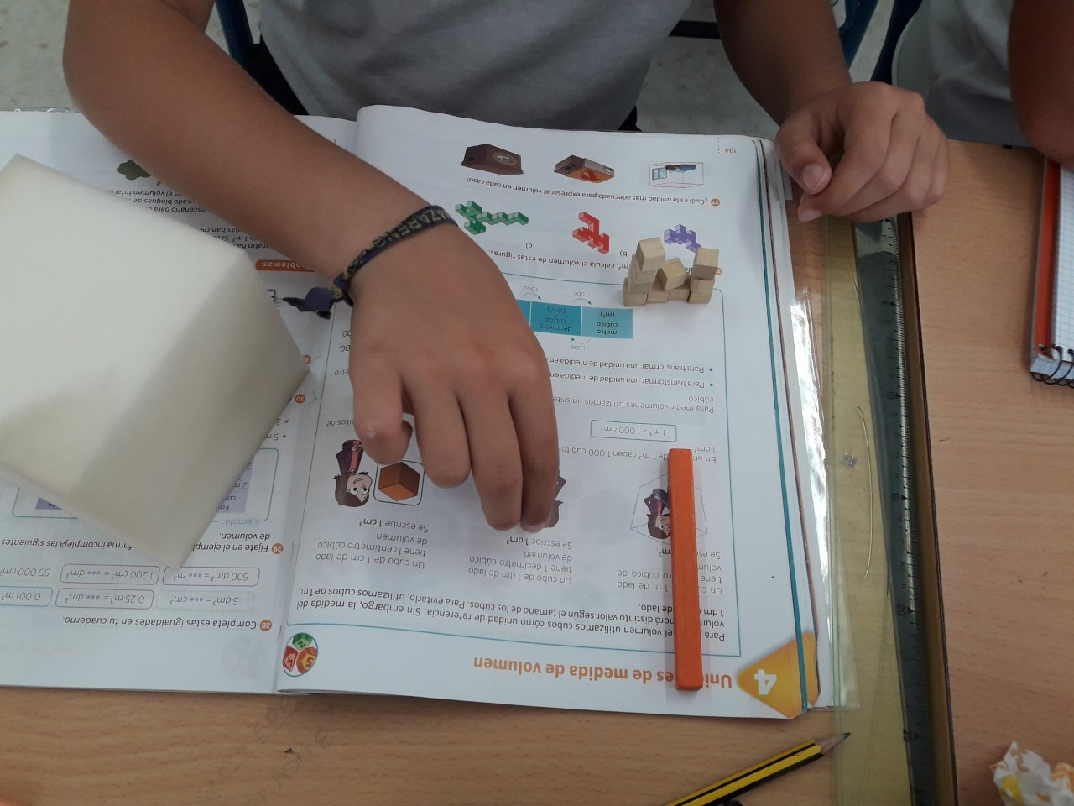
Entre ellas, destacan:

1. Representación gráfica , manipulación y asociación de las medidas de volumen así como su relación de las medidas de capacidad a través del uso de regletas.

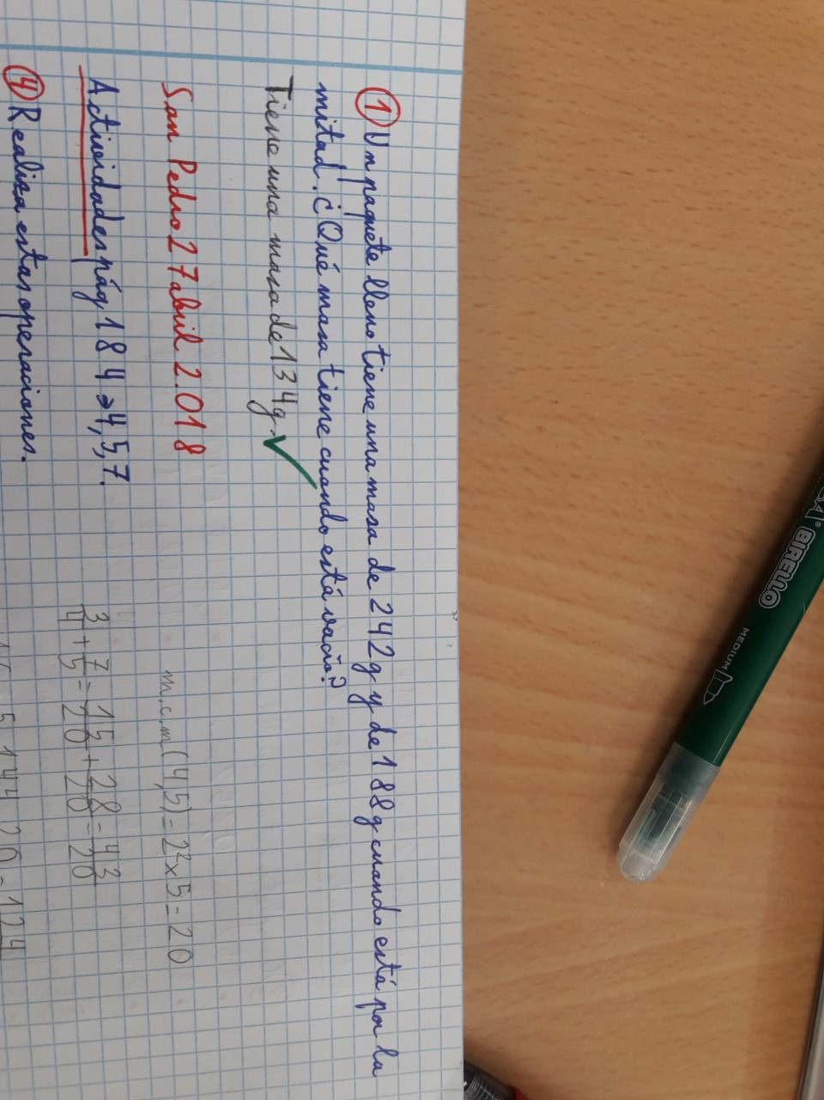

2. Durante diversas sesiones, se ha dedicado tiempo a plantear “retos matemáticos”, donde los alumnos debían desarrollar su creatividad para encontrar la solución del mismo a través del razonamiento lógico-matemático.

